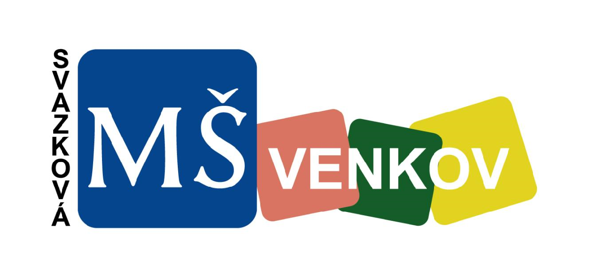

ZÁPIS DO Svazkové mateřské školy VENKOV
na školní rok 2022/2023

Zápis proběhne ve středu 11. května 2022
od 8,30 – 16,30 hodin.
Žádost můžete podat těmito způsoby:
- datovou schránkou na adresu školy kuzdiz7
- e-mailem s elektronickým podpisem na reditel@msvenkov.cz
- poštou na adresu Svazková mateřská škola VENKOV, Železné 200, 666 01
- osobně ve středu 11. května 2022 od 8,30 – 16,30 hodin po předchozí rezervaci času e-mailem na reditel@msvenkov.cz
Doklady k zápisu v případě osobního podání:
- vyplněná „Žádost o přijetí dítěte k předškolnímu vzdělávání “ včetně potvrzení od lékaře o očkování dítěte
- rodný list dítěte k nahlédnutí
Doklady k zápisu v případě elektronického podání:
- vyplněná „Žádost o přijetí dítěte k předškolnímu vzdělávání “ včetně potvrzení od lékaře o očkování dítěte
- prostá fotokopie rodného listu dítěte

